**下肢装具を快適にご使用いただくために**

は のな **の** です

**れ**をして**くに**いましょう

がないか **に** しましょう！

下肢装具は、一人ひとりの体に合わせて個別に作製、調整しています。

しかしながら、体の機能や体重の変化などにより、足の状態は日々変わっていきます。また、装具は使用方法や時間の経過とともにすり減ってしまったり、がたつきが生じたり、破損したりすることによって、足に合わなくなってきます。

**※ にチェックポイントをしています**

**下肢装具の機能**

足の痛みを軽減・予防する

足の変形を予防・矯正する

歩行、日常動作をしやすくする

**主な役割は、**

　下肢装具は、脳卒中などによる麻痺や筋力の低下による不安定さを軽減し、動かしにくくなった足の機能を補うための補装具です。

装具を使うことで歩く、立ち上がる、ベッドへ乗り移る等日常動作が行いやすくなり、日々体を使い活動的で健康な毎日を過ごすことを助けます。

その他、麻痺した足先の変形や関節が硬くなることを予防する効果もあります。

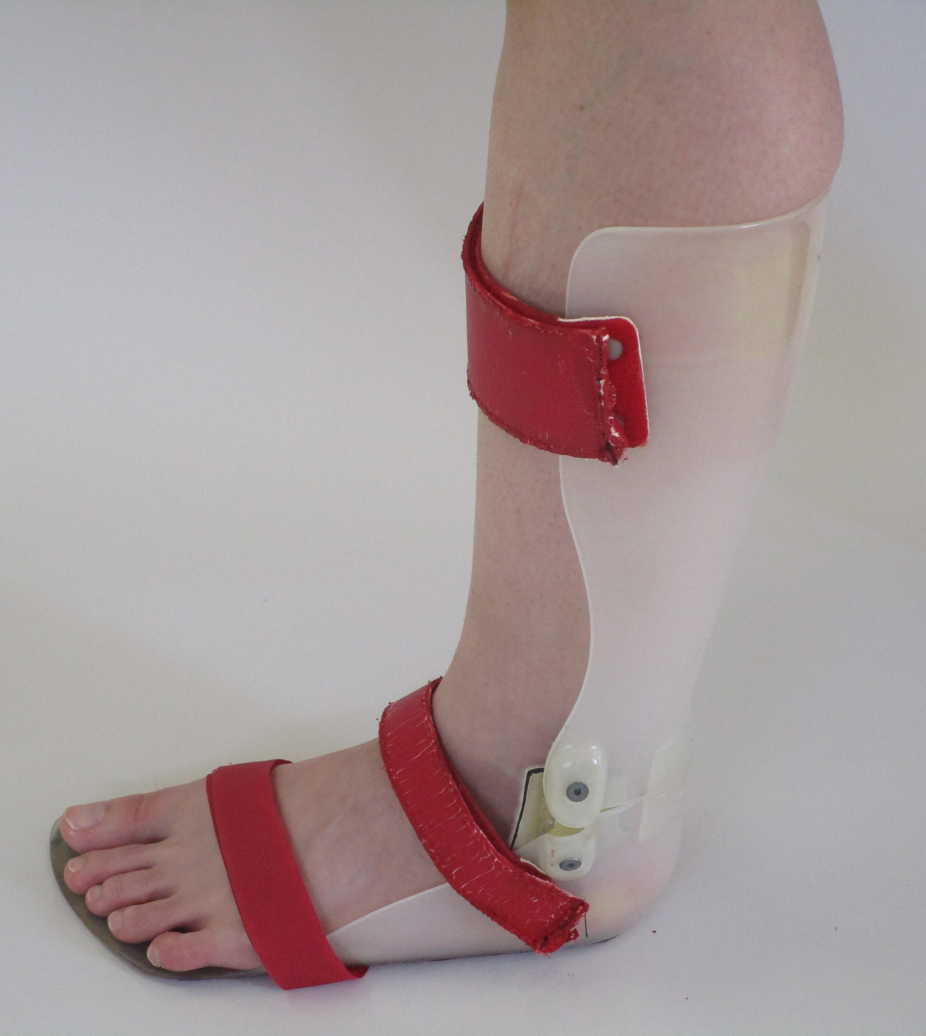

**プラスチック製短下肢装具（一例）**

**安全で適切な使用のためのチェックポイント**

* マジックバンドのきがくなった
* のりめがはがれている　がすりっている
* プラスチックにひびがっている　している
* ったりいたりするときにながする
* がたってくなっている　みがある　ができている
* のさのによってサイズがわなくなった
* よりきにくくなった

**※ チェックポイントで１つでもチェックがついたり　があれば**

**をしたや　おまいの**

**（におまいのはセンター）にしましょう**

作製した補装具の概要

作製時期　　　　　　　　　　　年　　　　月

利用制度　□医療保険　□障害者総合支援法（身体障害者手帳）

　□その他( )

作製した医療機関

　　（連絡先）

補装具製作事業者

　　（連絡先）

補装具の修理・作り直しの申請窓口

修理・作り直しには身体障害者手帳を利用することが可能な場合があります

お住まいの市町村（横浜市にお住まいの場合は区福祉保健センター）に

ご相談ください

**※お持ちの補装具を作製した医療機関・補装具製作業者にご相談の上 作製にあたりお困りのことがありましたら**

**下記へお問い合わせください**

**横浜市障害者更生相談所・横浜市総合リハビリテーションセンター相談支援課（電話:045-473-0666　住所:港北区）**

**中山福祉機器支援センター（電話:045-935-5489　住所:緑区）**

**反町福祉機器支援センター（電話:045-317-5471　住所:神奈川区）**

**泥亀福祉機器支援センター（電話:045-782-2988　住所:金沢区）**

**横浜市地域リハビリテーション協議会　小委員会**